Démarche synodale 2022 - Fiche de remontée
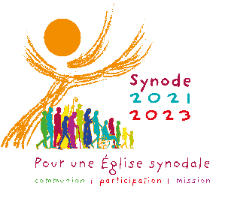
Remontée avant le 31 mars, sous forme numérique, pour la synthèse du diocèse, à :
synode2023@diocese-grenoble-vienne.fr + copie : stmatthieu@diocese38.fr
Merci d’être synthétique et précis en une page A4 maximum.
Contact pour vous joindre : mail …………………………………………………………..
Nom : …………………………………… Prénom : ……………………….. Tél : …………………

Thème n° : Nbre de personnes du groupe : Qui êtes vous ? (fraternité, communauté, association, … ) : ………………………………………………………………. ..........................................
1) Sur le thème : Qu’avons-nous entendu de particulièrement significatif, surprenant, inattendu ? Qu’avons-nous vécu ? Qu’est-ce qui nous a interpellés ?

2) Sur le thème : A l’écoute de l’Esprit Saint et plus largement pour nous tous, quels sont nos rêves, nos désirs, nos attentes ? Avons-nous des demandes et/ou des propositions pour mieux vivre, mieux marcher ensemble dans l’Eglise ?

3) Sur l’expérience vécue en petit groupe : Qu’avons-nous vécu ? Quels fruits avons-nous reçus à travers cette expérience du synode ? Le groupe veut-il donner une suite ?
-
-
-

